Perspective

Nr. 77 Mai – August 2007 Anul XXIX

Revista Misiunii Române Unite din Germania

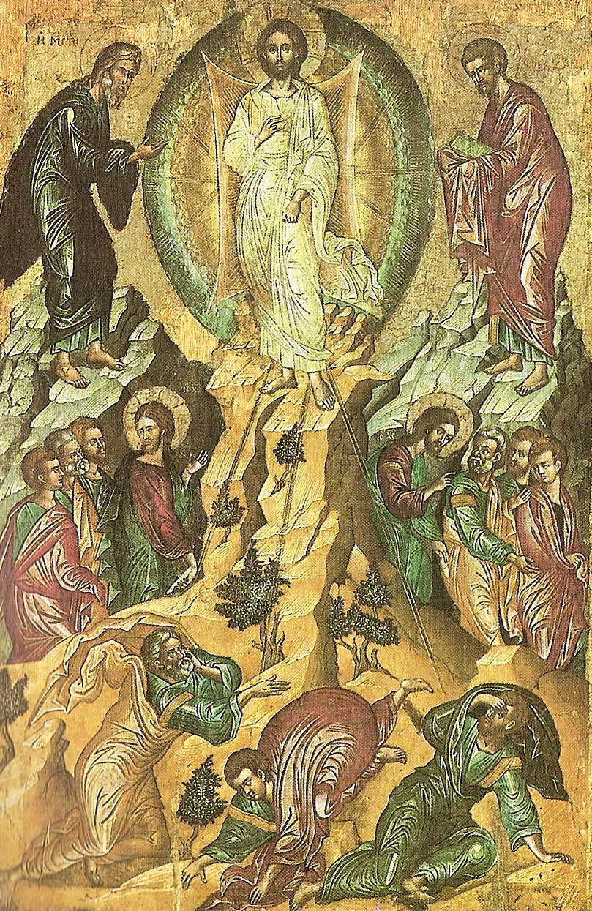

Zeitschrift der Rumänischen Katholischen Mission

in Deutschland

Rumänischer Feinkostladen

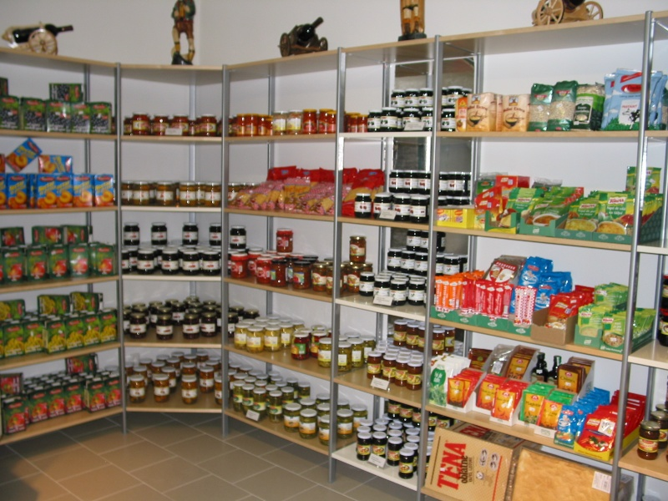

in Taufkirchen (im Münchner Süden)
(in der Einkaufspassage)
Tel: 089-48058323
Fax: 089-48058325
Öffnungszeiten:
Mo - Fr 9:00 - 19:00
Sa 9:00 - 13:00

Schimbarea la Faţă a Domnului,

Dumnezeului şi Mântuitorului nostru Isus Hristos

(6 august)

Tropar, vers 7

„Schimbatu-Te-ai la faţă în munte, Hristoase Dumnezeule, arătând ucenicilor Tăi gloria Ta, pe cât puteau cuprinde. Strălucească şi nouă, păcătoşilor, lumina Ta cea pururea fiitoare, pentru rugăciunile Născătoarei de Dumnezeu, Dătătorule de lumină, mărire Ţie!”

Hochfest der Verklärung unseres Herrn,

Gottes und Erlösen Jesus Christus

(6. August)

Troparion, 7. ton

„Verklärt warst du auf dem Berge, Christe, unser Gott, zeigtest deinen Jüngern deiner Gottheit Herrlichkeit, soweit sie fassen konnten. Lass auch über uns Sündern, dein ewig Licht erstrahlen, auf die Fürbitten der Gottesgebärerin, Quell des Lichtes, Ehre sei dir!“

